USB TO PDA Palm V

用戶手冊

安装驱动程序

请遵循如下步骤安装USB TO PDA PALM III的驱动程序：

- 打开电脑电源并确认USB端口可用且工作正常
- 把USB TO PDA PALM III的驱动程序光盘插入光驱
- 把USB TO PDA PALM III插到USB端口，然后运行光盘中的pl2303.SIT文件,程序将自动运行并显示“系統功能擴展”

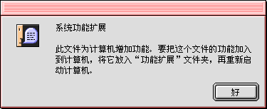

- 單擊 “好” 把“PL-2303” 复制到 “功能擴展”.

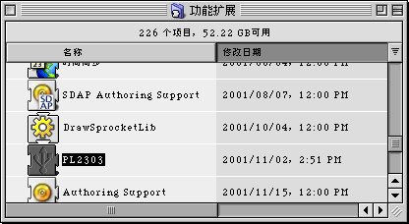

- 为了确认你的电脑可以正确使用该设备, 你必须检查“蘋果系統概述” .它将显示USB 设备的状态.

